Задание 1.1. ИСР
Часть 1. Установка

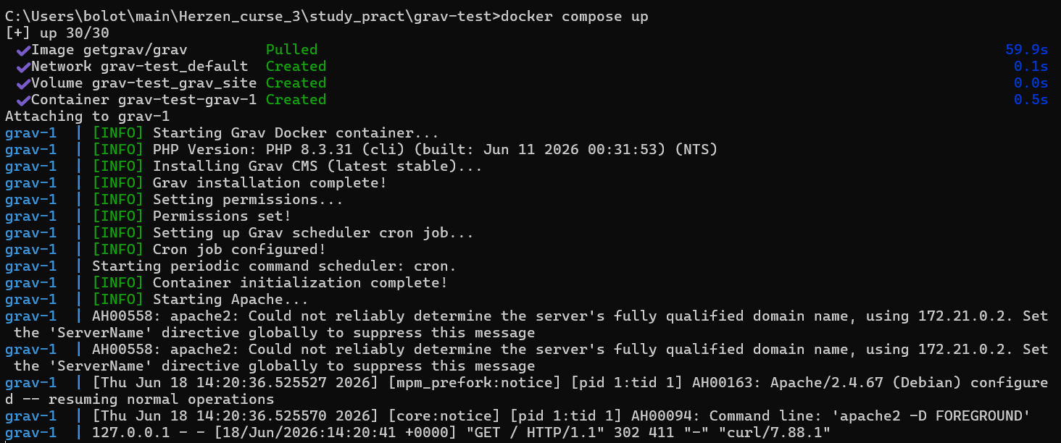
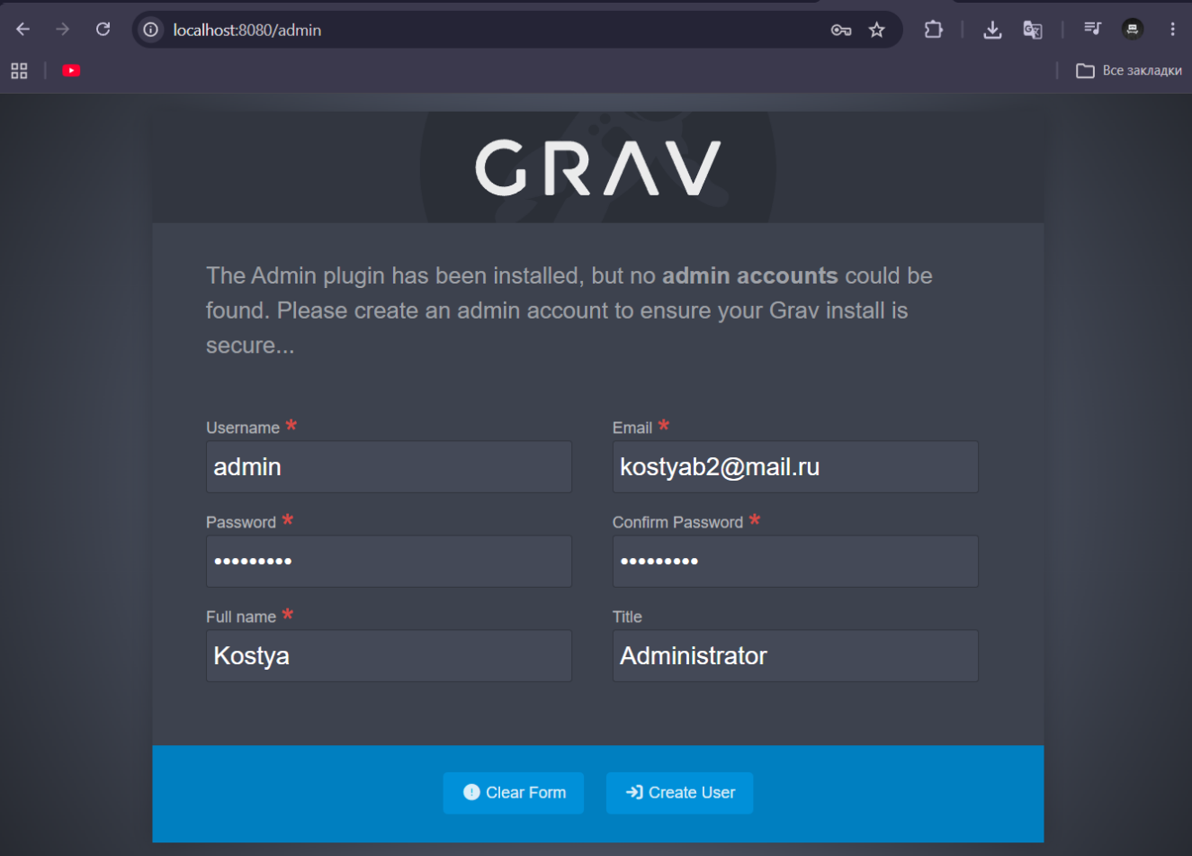
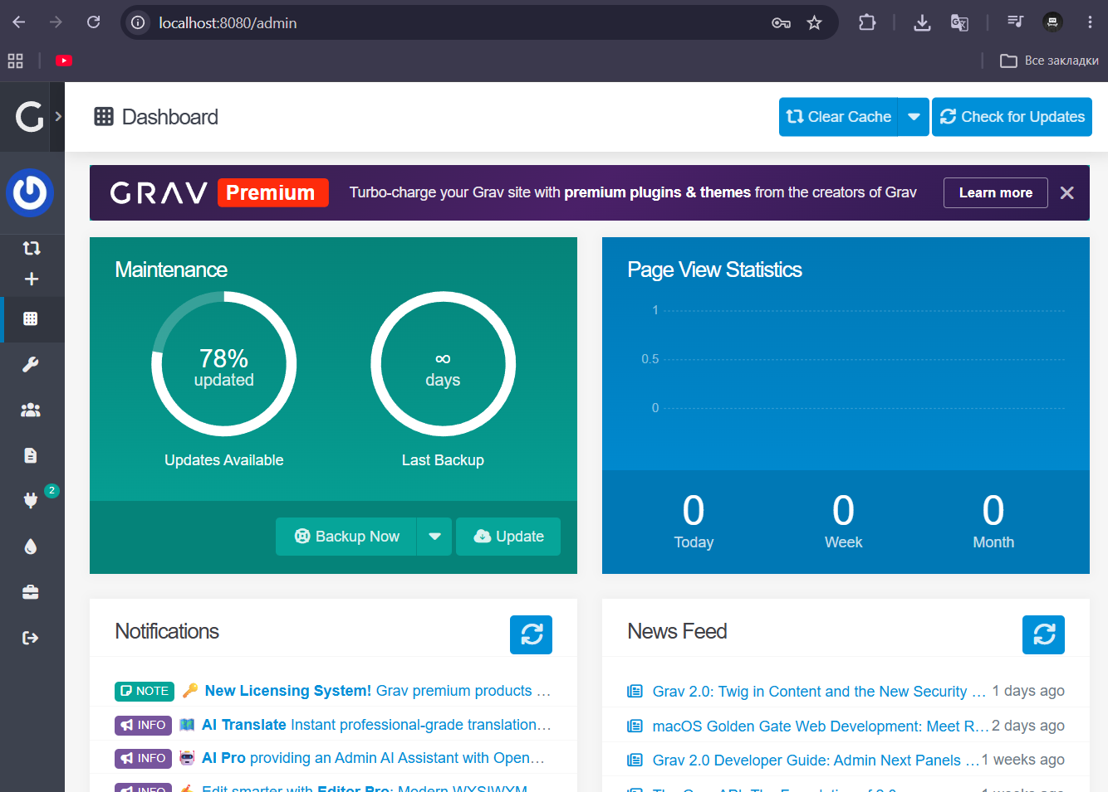
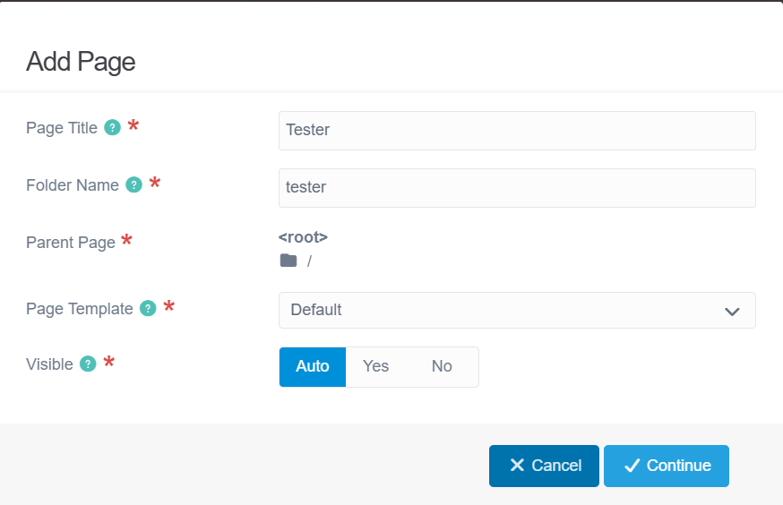
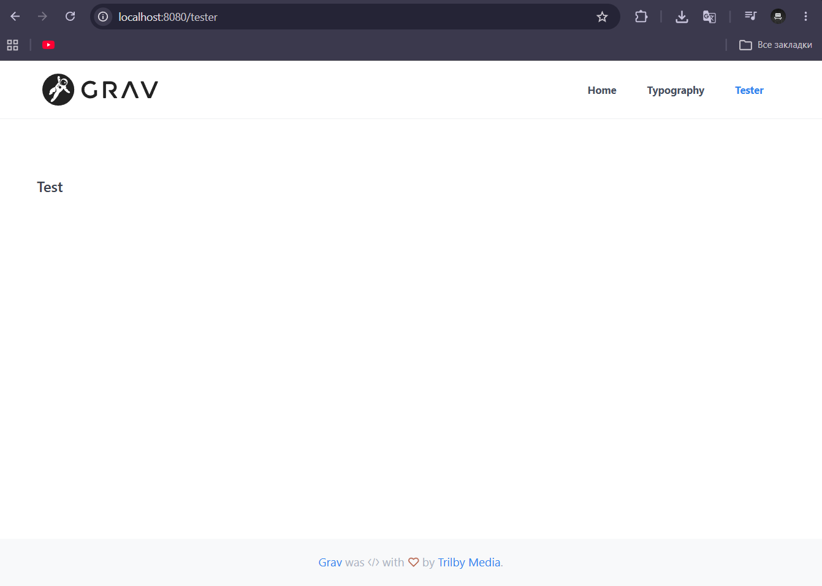
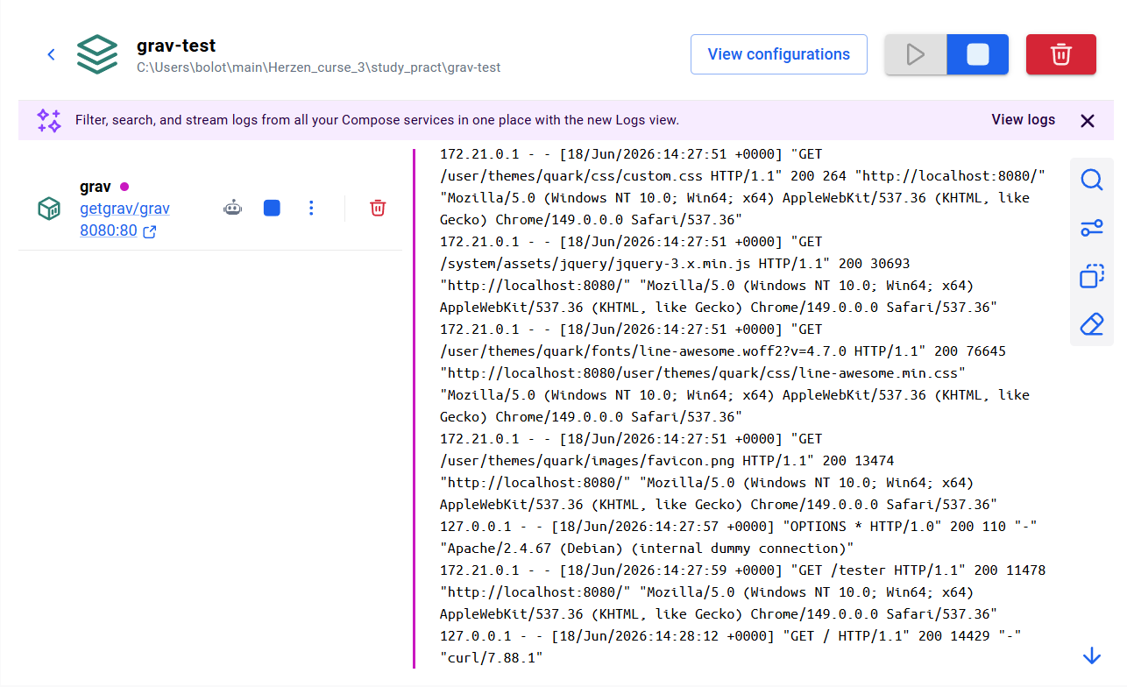
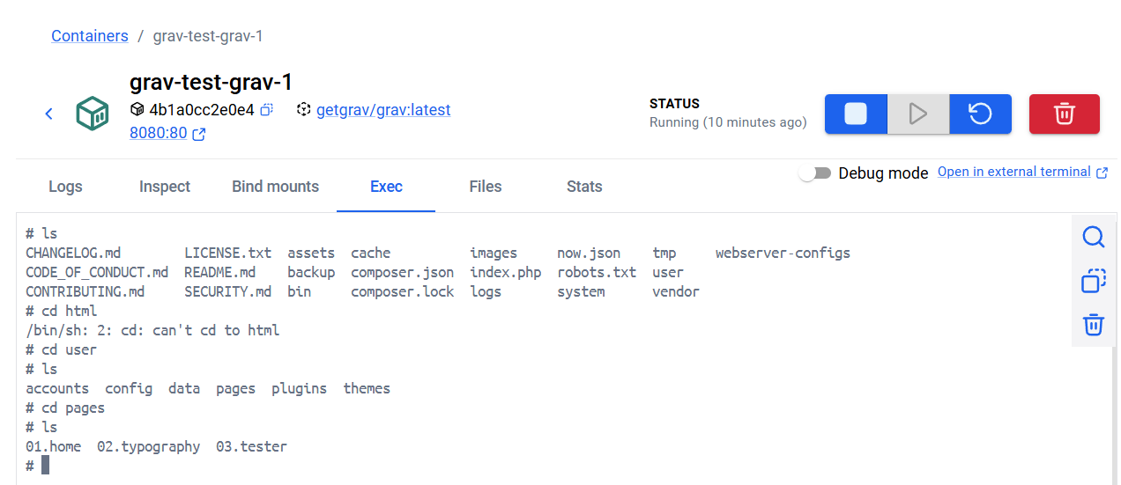

Часть 2. Поиск темы для сайта на Grav
Тема 1
Хороший вариант похож на пример учебный пример из Figma, из-за своей простоты и минималистичности. Также похож элемент это левое меню для навигации.

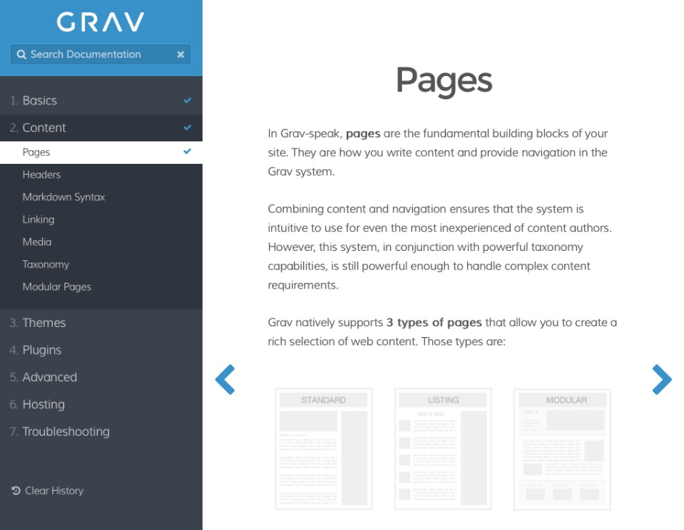
Тема 2
Понравился вариант он без лишних элементов и нет пестрых элементов. Имеет разные цвета и расположение блоков, что делает сайт более привлекательным

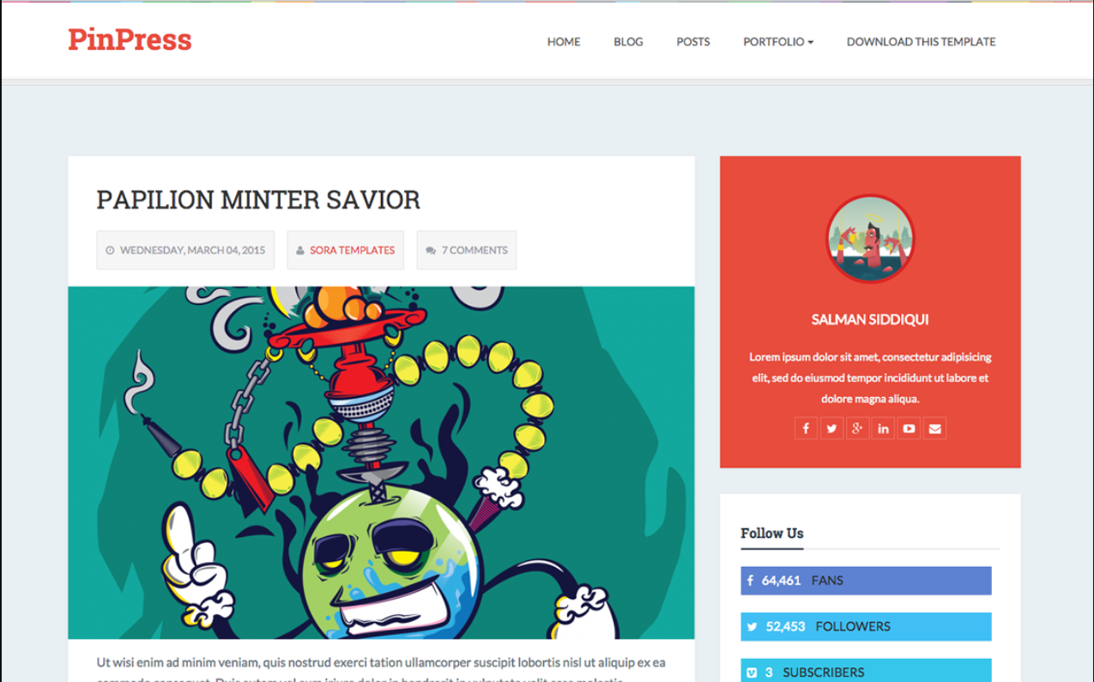
Часть 2. Поиск темы для сайта на Grav
Тема 1
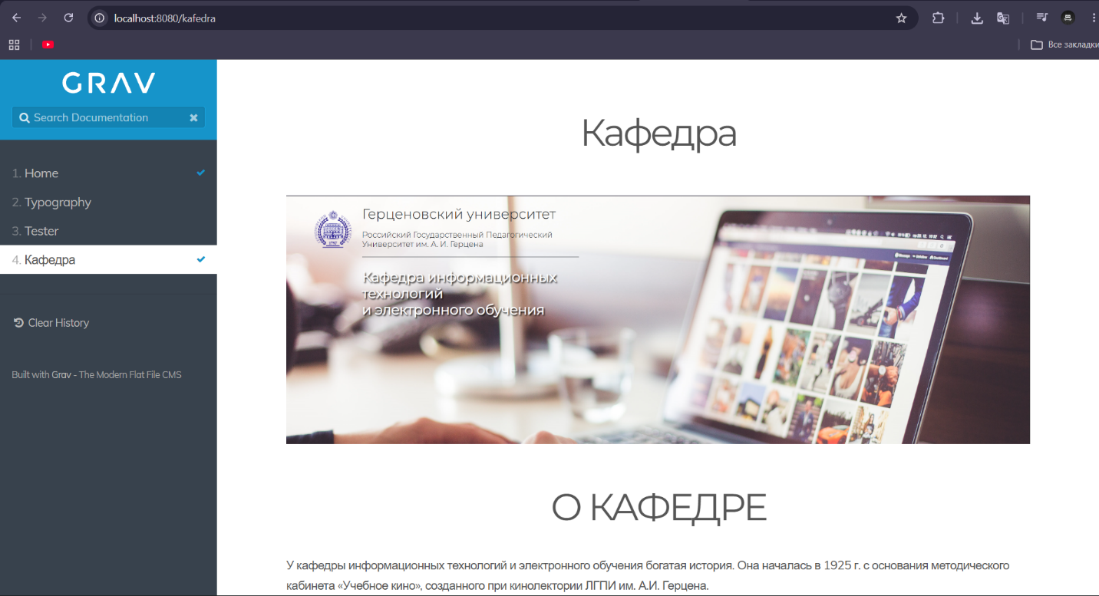

Тема 2
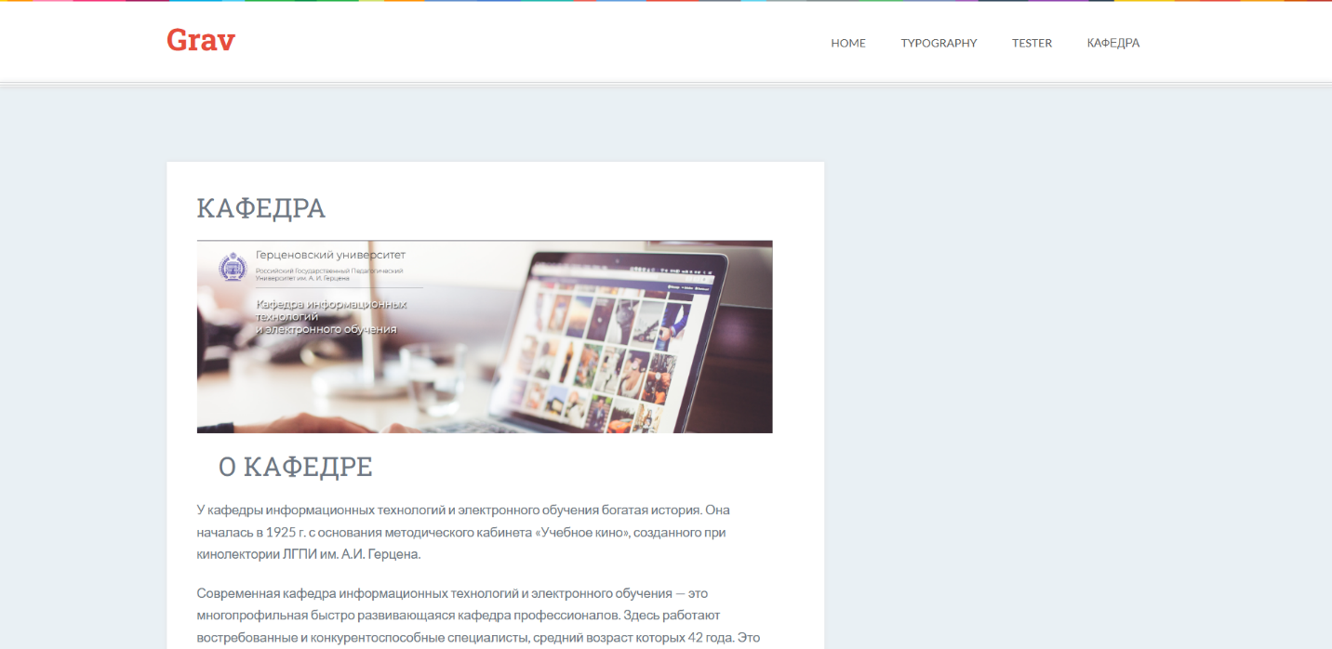

Размещение отчёта в электронном портфолио
Отчёт опубликован в электронном портфолио. Для быстрого доступа к публикации сформирован QR-код (рис. 4).

Рис. 4. QR-код со ссылкой на отчёт в портфолио (демонстрационный).

